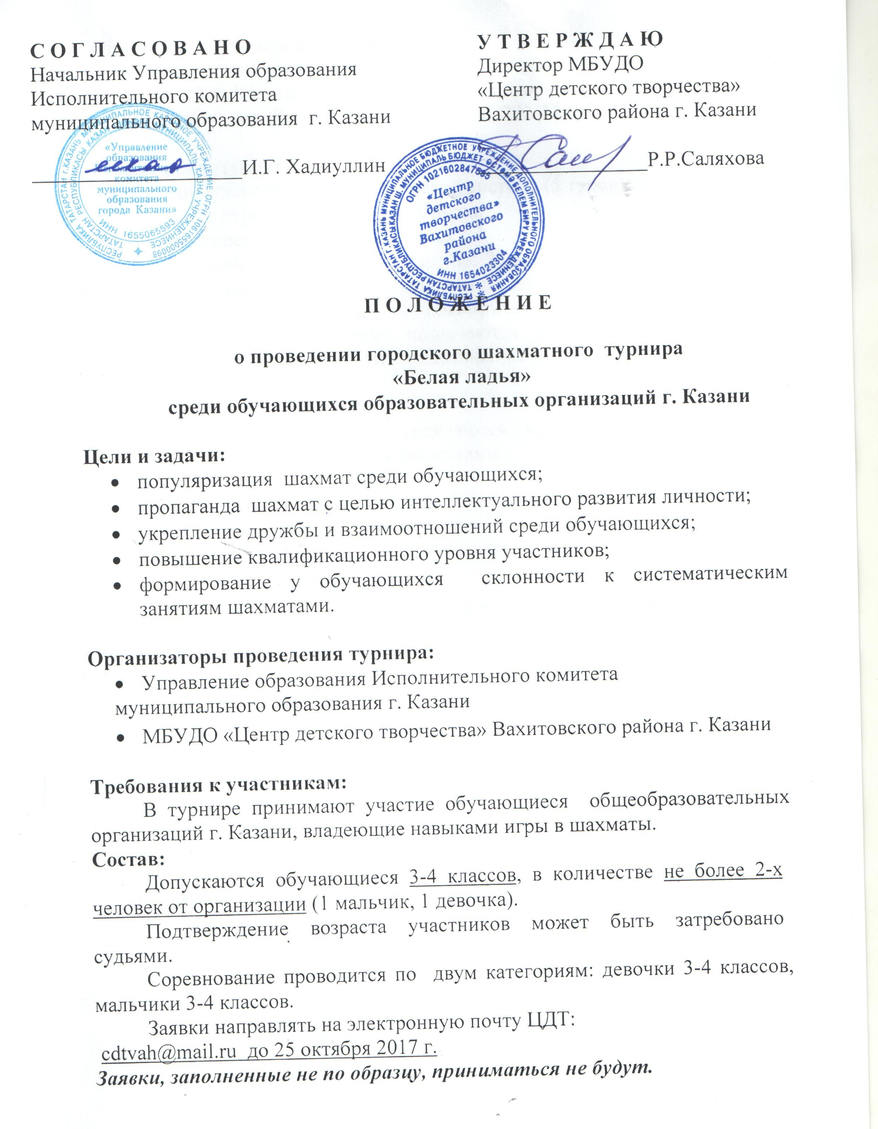

Сроки и место проведения турнира:
Соревнование проводится в ноябре 2017 года с 10.30 во время школьных каникул в МБУДО «Центр детского творчества» Вахитовского района по адресу: г. Казань, ул. Лево-Булачная, 48/1, тел. 292-22-68

Условия проведения:
Соревнования проводятся по швейцарской системе (5 туров):
а) личное первенство среди мальчиков,
б) личное первенство среди девочек.
Контрольное время на одну партию: 20 минут. В случае незаконченной партии присуждение результата проводится по сложившейся позиции.
Судейский состав формируется оргкомитетом турнира и Управлением образования г. Казани. Судьями назначаются компетентные педагоги и квалифицированные специалисты данного направления.

Условия подведения итогов:
Победители и призеры определяются по наибольшему количеству набранных очков и награждаются дипломами.

Контактный телефон оргкомитета:
292-22-68, Васильева Клария Зинатулловна

Примечание: Каждый участник приносит комплект шахмат,
сменную обувь (бахилы).
Форма заявки на участие
в городском шахматном турнире «Белая ладья»

Ф.И.О.  участника | Дата  рождения  участника | Название образовательной  организации  (полностью!) | Класс | Ф.И.О. педагога,  эл. адрес,  сотовый телефон педагога  (обязательно!)

